3. Departamentos
3.1 Vista Principal.

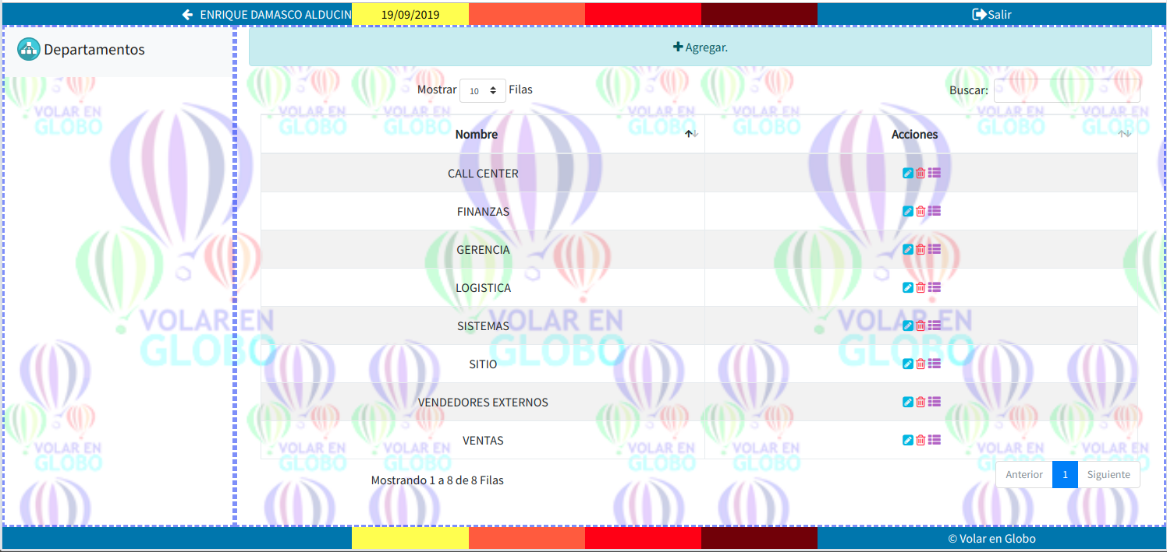
La vista principal muestra una tabla con todos los departamentos que se han dado de alta hasta el momento.
En esta vista se podrán observar los botones de “Agregar”, “Editar”, “Eliminar” y “Agregar Puestos”.
NOTA: Los botones anteriores se mostrarán solamente si se tiene permisos.

3.2 Agregar.
El botón de “Agregar” se encuentra en la parte superior de la pantalla de contenido.
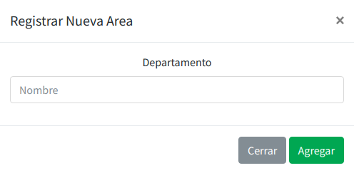

Al darle clic, nos abrirá una pequeña ventana en la que pedirá que se ingrese el Nombre del departamento que se requiere añadir.

3.3 Editar.

El botón de editar se encuentra marcado con un icono de un lápiz blanco con fondo azul.
Al darle clic mostrara el nombre del departamento que se desea editar.
Al darle en acutlizar, mostrará un mensaje de Exito.
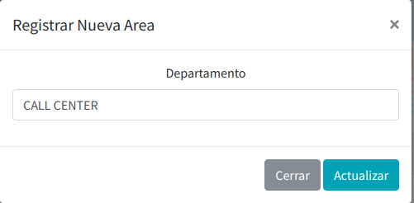
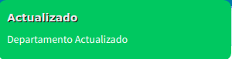


3.4 Eliminar.

El botón de Eliminar se identifica con el icono de un bote de basura.
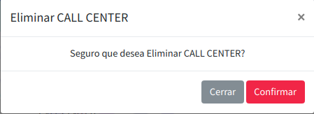

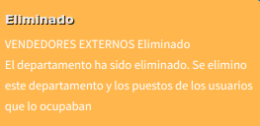
Al intentar eliminar un departamento, mandara una ventana para confirmar la acción.

Al darle confirmar, mandara un mensaje de que el departamento fue eliminado.


3.5 Agregar Puestos.

El siguiente botón permite agregar puestos a los departamentos que se seleccionaron.
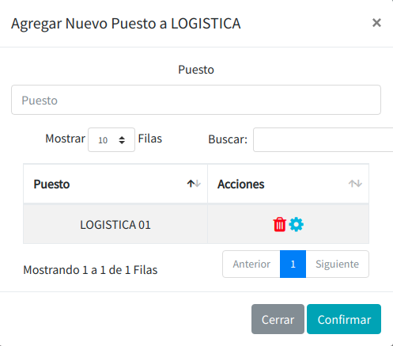

Esta ventana nos pedirá que ingresemos el nombre del puesto que se desea registrar, así también mostrara una tabla en la parte inferior con los puestos ya dados de alta con anterioridad.
La tabla mostrara el nombre del puesto, un botón para eliminar y otro para editar.

3.5.1 Editar Puesto

Si se desea editar un puesto, solo es necesario presionar el símbolo de engrane y cargara automaticamente el nombre anterior para que se pueda editar.
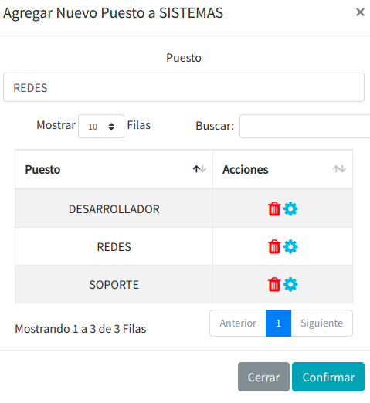

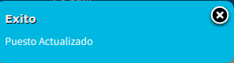
Y al darle confirmar. Mostrara el
siguiente mensaje.
3.5.2 Eliminar Puesto.

Esta opción esta señalada con un bote de basura, cuando das clic sobre el manda un mensaje de que el puesto fue eliminado.
